  1-комн. кв. посуточно
  Республика Калмыкия, Элиста, 6-й мкр, 25
  Метро:
  2 300 ₽ в сутки
  депозит, без предоплаты
    Общая информация:
    Этаж: | 4 / 9
    Общая площадь: | 40.0 м²
    Площадь комнат: | —
    Жилая площадь: | —
    Площадь кухни: | —
    В квартире:
     | Кухонная мебель
     | Мебель
     | Холодильник
     | Можно с животными
     | Можно с детьми
     | Телевизор
     | Стиральная машина
     | Балкон
     | Телефон
  15 июля, 10:57
  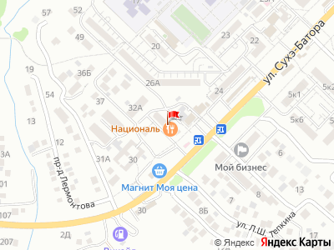
Представитель: Представитель: ID 105763631
Звоните!!! Сообщения доходят не сразу!!!
Сдам посуточно однокомнатную квартиру. СТРОГО не для компаний!!! Имеется необходимая посуда и бытовая техника.
Курить запрещено!!!
Дополнительный комплект белья и полотенец - за дополнительную плату.
ЦЕНА в пятницу-воскресенье и праздничные дни может меняться.
Телефоны:
